29 января запланирована встреча с жителями дома №36 на ул. Академика Варги.
26.01.2024
29 января запланирована встреча главы управы района Теплый Стан с жителями многоквартирного дома №36 на ул. Академика Варги. Тема встречи - санитарно-техническое состоянии дома.
Начало в 18.30. Встречаемся у 1 подъезда. Приглашаем всех желающих.

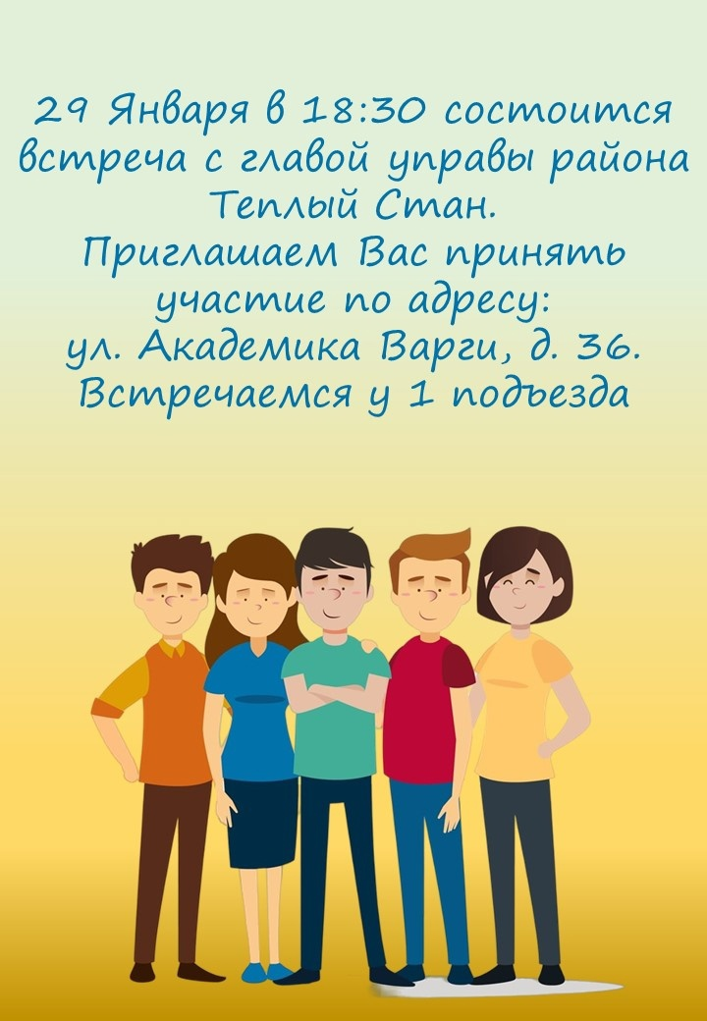

Адрес страницы: http://teplystan.mos.ru/social-services/detail/12128692.html
Управа района Теплый Стан города Москвы

